**Практическое занятие №4**

**Тема:** «Установка новых устройств. Управление дисковыми ресурсами».

**Цель:** научиться устанавливать новые устройства, изучить основные операции при управлении дисками.

**Задание 1**. Установка новых устройств.

Чтобы установить устройство, которое Windows не может опознать и установить автоматически, надо открыть Пуск – Панель управления – Диспетчер устройств. В окне Диспетчера устройств в меню Действия выбрать пункт Установить старое устройство.

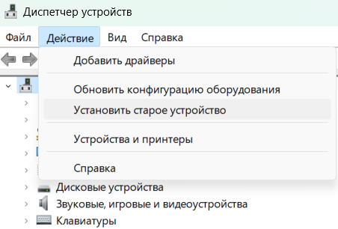

# Задание 2. Проверка диска на наличие ошибок.

Проверка диска на наличие ошибок в Windows может быть выполнена с помощью графического интерфейса и с помощью командной строки. Для проверки диска через графический интерфейс надо открыть папку Компьютер - Щелкнуть ПКМ по нужному диску и выбрать свойства – на вкладке Сервис – Выбрать один из вариантов проверки.

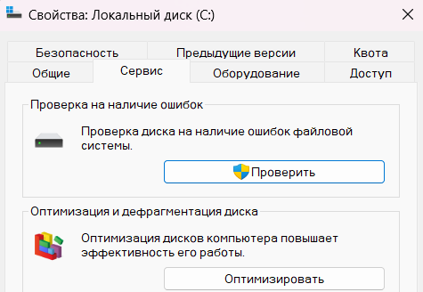

**Задание 3.** Дефрагментация диска.

Чтобы провести дефрагментацию диска нужно: Открыть Мой компьютер выбрать диск и щелкнуть по нему ПКМ – В появившемся меню выбрать команду Свойства – Перейти на вкладку Сервис и нажать кнопку Выполнить Дефрагментацию.

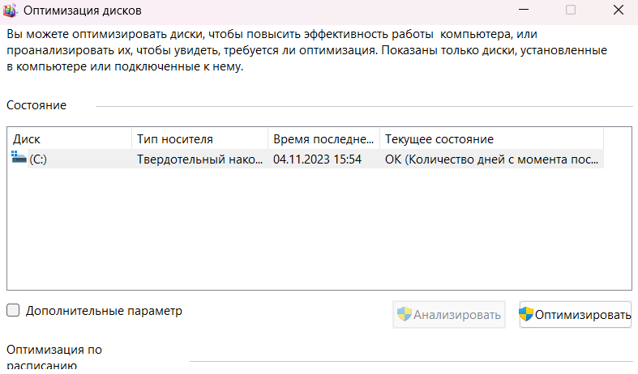

Так же существует огромное количество программ-дефрагментаторов, такие как:

1. Disk Speedup –Это приложение не только дефрагментирует жесткий диск, но и последовательное упорядочивает фрагментированные файлы.
2. IObit Smart Defrag – Одно из лучших приложений для планирования автоматического процесса дефрагментации
3. Auslogics Disk Defrag – Приложение оптимизирует файловую систему для более быстрого чтения и записи файлов.
4. GlarySoft Disk Speedup – Это приложение специально разработано для оптимизации вашей системы. Также вы можете установить время для дефрагментации и включить опцию быстрой оптимизации ключевых системных файлов Windows при ее запуске.

**Задание 4.** Очистка диска.

Для того, чтобы выполнить очистку диска нужно: Открыть Мой компьютер, выбрать диск и щелкнуть по нему ПКМ – В появившемся меню выбрать команду Свойства – перейти на вкладку Общие и нажать кнопку Очистка диска.

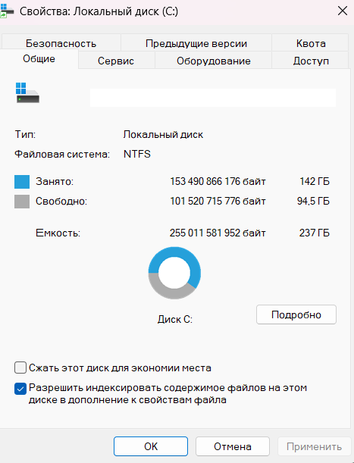

**Задание 5.** Работа с утилитой Управление дисками.

Для запуска инструментов администрирования управления дисками можно использовать комбинацию клавиш Win+R и ввести diskmgmt.msc. Также существует еще один способ- зайти в Панель управления – Администрирование – Управление компьютером и в списке инструментов слева выбрать управление дисками.

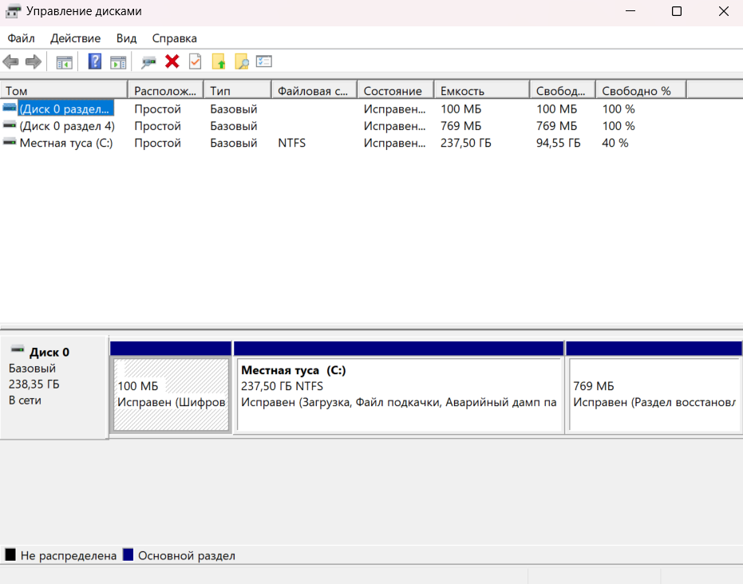

**Задание 6.** Операции над дисками.

Чтобы создать виртуальный жесткий диск, необходимо в Управлении дисками выбрать Действия – Создать виртуальный жесткий диск.

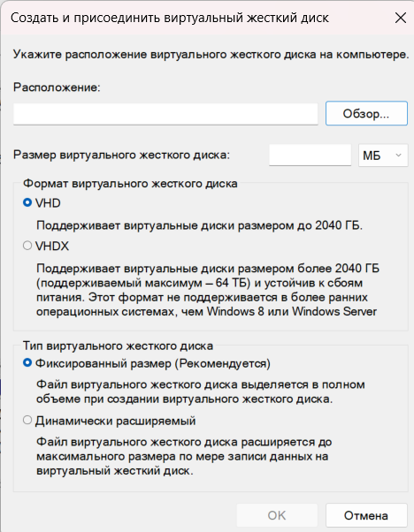

**Контрольные вопросы:**

**1.**Опишите алгоритм выполнения проверки диска на наличие ошибок.

Открыть Мой компьютер. Выбрать необходимый для проверки диск нажать на него ПКМ. В меню выбрать пункт Свойства. Перейти на вкладку Сервис. В пункте Проверка на наличие ошибок нажать Проверить.

2.Опишите алгоритм выполнения очистки диска в ОС Windows.

Открыть Мой компьютер. Выбрать необходимый для дефрагментации диск, нажать на него ПКМ. В меню выбрать пункт Свойства. Перейти на вкладку Сервис. В пункте Оптимизация и Дефрагментация нажать на Оптимизировать. В Дефрагментаторе Диска выбрать диск для дефрагментации, нажать на Дефрагментация и дождаться завершения процесса.

3. Открыть Мой компьютер и выбрать диск, который хотим очистить. Щелкнуть по диску ПКМ и выбрать Свойства. Во вкладке Общее нажать кнопку Очистить диск. Откроется мастер очистки диска, далее выбрать диск и нажать ОК. Выбрать типы файлов, которые хотим удалить и нажать ОК, затем Удалить файлы.

4.Преимущества GPT по сравнению с MBR.

1)GPT поддерживает диски больших объемов по сравнению с MBR.

2)В Windows можно создать до 128 разделов на GPT диске.

3)В отличие от MBR, который хранит данные о разделах и загрузочной информации в одном месте и при их повреждение у вас будут серьезные проблемы. GPT же хранит несколько копий этих данных.

4)GPT обеспечивает поддержку современной загрузки с UEFI, что позволяет использовать новые функции и безопасность.

5. Приведите примеры современных программ-дефрагментаторов, укажите их функциональные возможности.

1)Disk Speedup –Это приложение не только дефрагментирует жесткий диск, но и последовательное упорядочивает фрагментированные файлы.

2)IObit Smart Defrag – Одно из лучших приложений для планирования автоматического процесса дефрагментации

3)Auslogics Disk Defrag – Приложение оптимизирует файловую систему для более быстрого чтения и записи файлов.

4)GlarySoft Disk Speedup – Это приложение специально разработано для оптимизации вашей системы. Также вы можете установить время для дефрагментации и включить опцию быстрой оптимизации ключевых системных файлов Windows при ее запуске.

6. Приведите примеры современных программ очистки диска, укажите их функциональные возможности.

1)Advanced SystemCare-Эта программа не только очищает жесткие диски от накопившегося мусора, но и защищает данные в интернете.

2)Wise Care 365-Глубоко очищает сектора. Представляет собой набор инструментов для дефрагментации диска, очистки следов оставленных в браузере, сокрытие важной информации.

3)Carambis Cleaner-Помимо очистки дисков данная программа исправляет разные типы ошибок, выявляет сбои и многие другие подтормаживающие процессы.

4)Unible SpeedUpMyPC 2015-Программа способна управлять жесткими дисками и производить их очистку, отслеживать использование ресурсов и распределять их между различными процессами.

Вывод: Я научился устанавливать новые устройства, изучил основные операции при управлении дисками.